**ชีวิตที่เรียนรู้….ของครูเพลิน**

**ชื่อ** สาวิณี จิรประเสริฐวงศ์ **หน่วยวิชา** คณิตศาสตร์ **ชั้น** 4

**กิจกรรมที่ก่อให้เกิดการเรียนรู้มากที่สุด** “เปลี่ยนเศษส่วนเกินเป็นจำนวนคละ” แนวคิดของกิจกรรมเพื่อให้นักเรียนใช้ความรู้สะสมเดิม ไปสู่การแก้ปัญหาที่โจทย์ พร้อมอธิบายวิธีคิด เชื่อมโยงวิธีคิดที่มีความหลากหลาย เพื่อนำไปสู่การสรุปวิธีคิด

**ลักษณะกิจกรรม** ครูเปิดโจทย์สถานการณ์ ให้นักเรียนอ่านโจทย์ “ ทำ $\frac{40}{7}$ เป็นจำนวนคละ พร้อมแสดงวิธีทำ” ให้ทำลงสมุด

**ความรู้ที่มีมาก่อน (met before)**

การอ่านค่าเศษส่วนจากรูปภาพ , ชนิดของเศษส่วน , การบวกเศษส่วน

**ประเด็นที่ได้เรียนรู้**

ผู้เรียน โจทย์ที่เปิดกว้างในการคิด ทำให้มีความหลายหลายที่น่าสนใจ ผู้เรียนได้หยิบความรู้เดิมที่มีอยู่ใช้เป็นเรื่องมือเพื่ออธิบายวิธีการคิดแก้ปัญหาของตนเอง ผู้เรียนที่มีวิธีคิดซึ่งเป็นบทสรุปแล้วยังเพิ่มความท้าทายของรูปแบบที่เป็นระบบมากยิ่งขึ้น สุดท้ายแล้วผู้เรียนแต่ละคนจะประเมินวิธีการคิดของตนเองกับผู้อื่นด้วยความเข้าใจในขณะที่เพื่อนแลกเปลี่ยน เกิดความชื่นชม และยอมรับในวิธีการใหม่ๆ ที่น่าสนใจไว้เป็นทางเลือกในการแก้ปัญหาต่อไป ซึ่งวิธีการคิดที่แตกต่างนั้นเป็นที่ยอมรับของผู้เรียนทุกคน

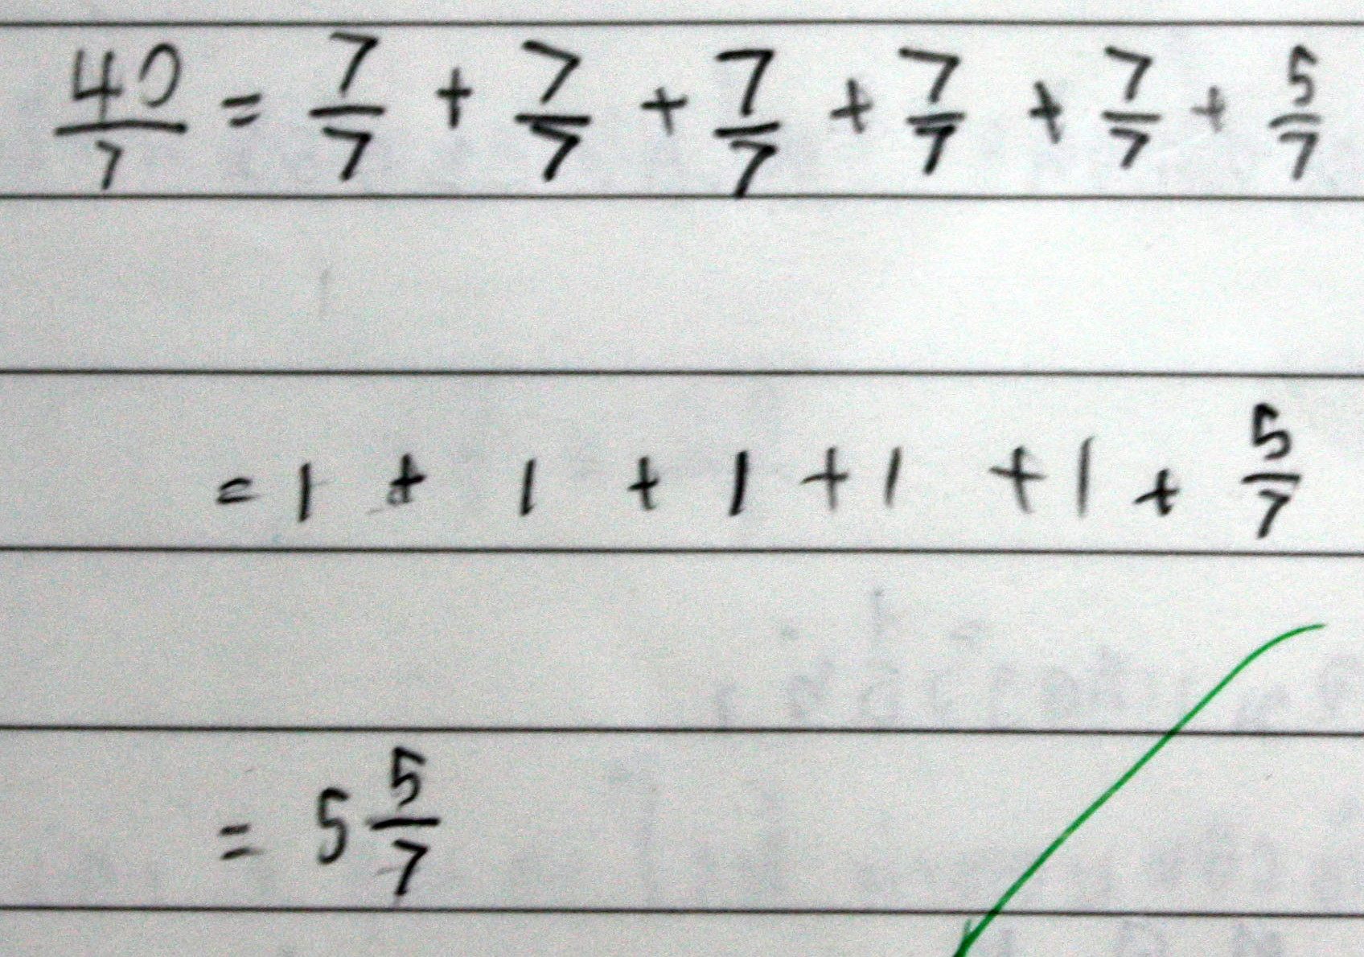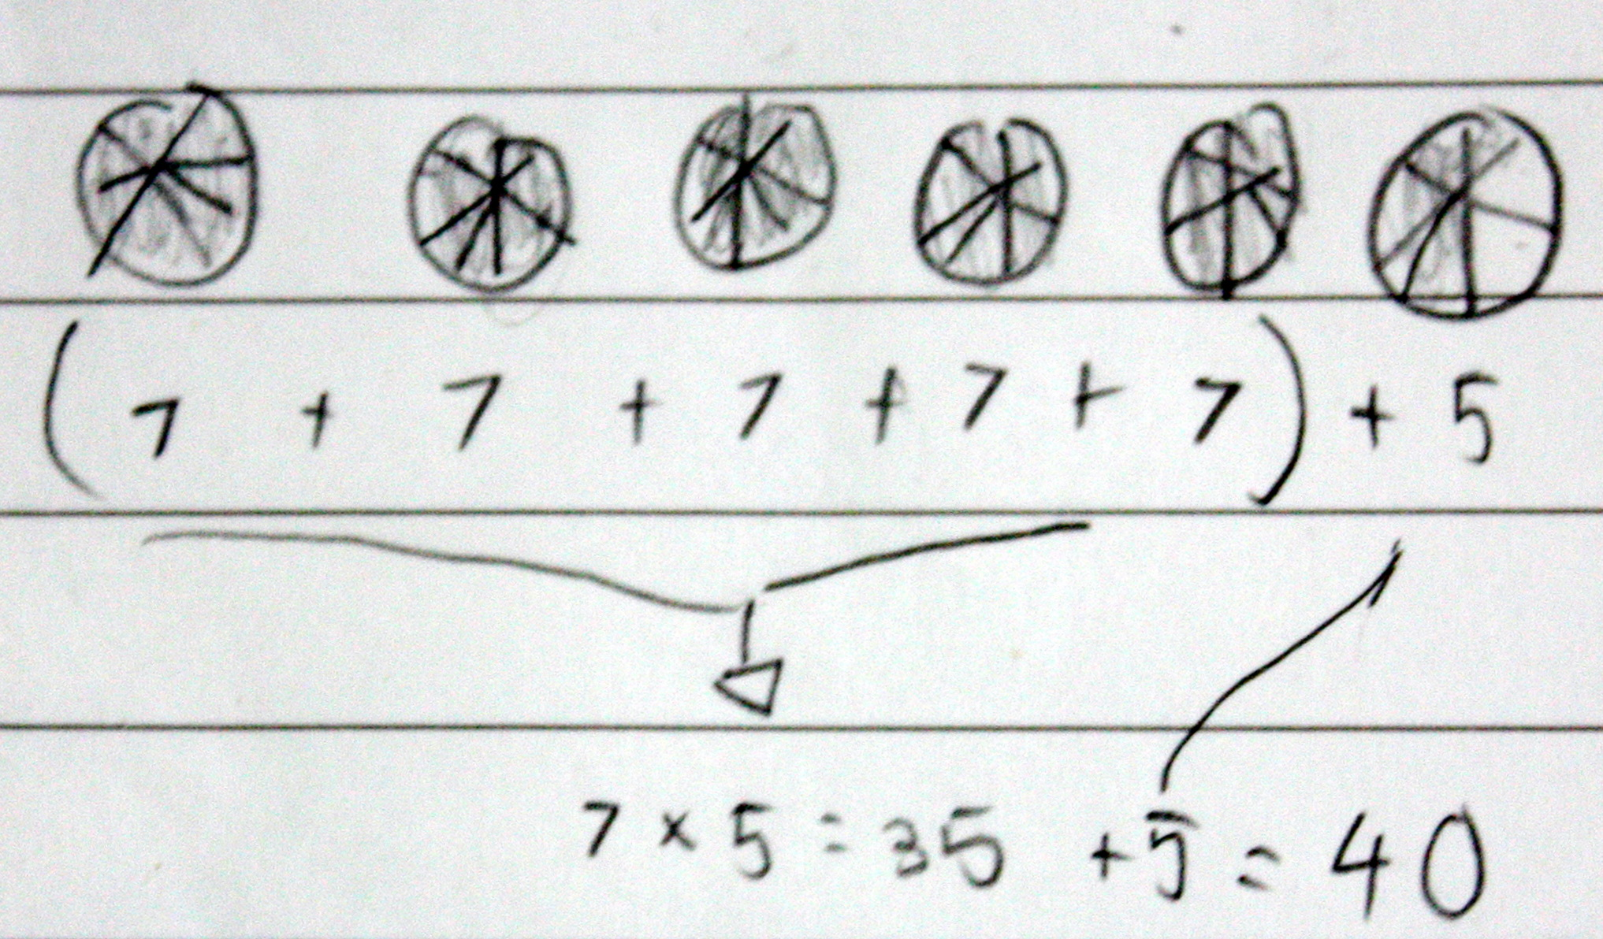 *วิธีคิดแบบที่ 1* การใช้รูปภาพมาเป็นตัวช่วยในการอธิบาย โดยที่ผู้เรียนมองเห็นว่าหากตัวส่วนมีค่า 7 หมายถึงแต่ละรูปนั้นต้องแบ่งออกเป็น 7 ส่วนเท่าๆ กัน หากมีเศษคือ 40 ต้องใช้ส่วนทั้งหมดซึ่งแบ่งรูปละ 7 ทั้งหมด 5 รูปเต็ม และเศษอีก 5 จากส่วน 7

*วิธีคิดแบบที่ 2* วิธีนี้เป็นเหมือนส่วนขยายจากวิธีที่ 1 ซึ่งต้องการรู้ว่าจะมีจำนวนเต็มอยู่เท่าไร ซึ่ง $\frac{7}{7}$ มีค่าเท่ากับจำนวนเต็ม 1 ดังนั้น ต้องนำ $\frac{7}{7}$ บวกกัน 5 ครั้ง และบวกเพิ่มอีก $\frac{5}{7}$ จึงจะเท่ากับ $\frac{40}{7}$

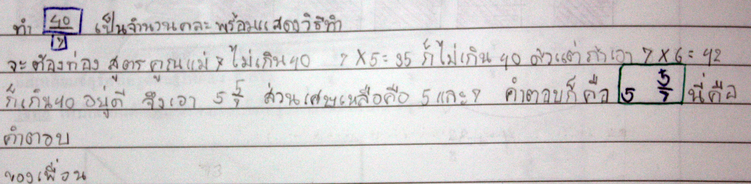

*วิธีคิดแบบที่ 3* เมื่อผู้เรียนรู้ว่าจะมีค่าจำนวนเต็ม 1 นั้นแต่ละรูปต้องมี 7 ส่วนเท่าๆกัน จึงใช้การคูณว่าต้องใช้รูปละ 7 ส่วนกี่รูปที่จะไม่เกิน 40 ส่วน และเหลือเศษเท่าไร ผู้สอนสามารถประเมินได้ว่าผู้เรียนคนนี้มีความเข้าใจได้แต่ยังอาจบอกที่มาของการที่ต้องนำ 7 ไปคูณได้ไม่ชัดเจน

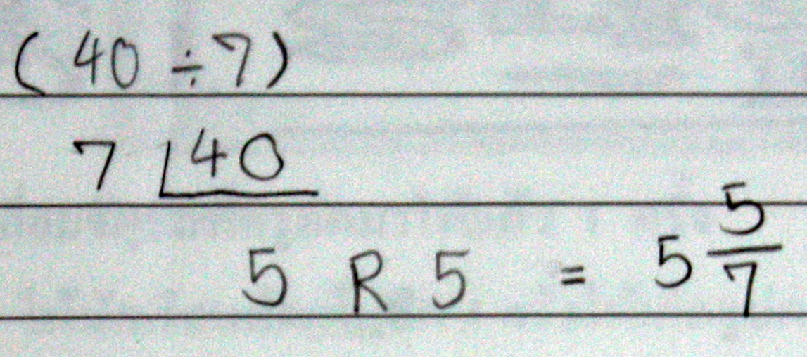 *วิธีคิดแบบที่ 4* ผู้เรียนใช้การหาร โดยนำตัวเศษหารด้วยตัวส่วน ซึ่งวิธีนี้เป็นวิธีที่หลายคนในห้องทำได้เช่นกัน นำไปสู่คำถามที่ผู้สอนถามกลับสู่ชั้นเรียนว่า “ทำไมต้องนำ 7 ไปหาร?”

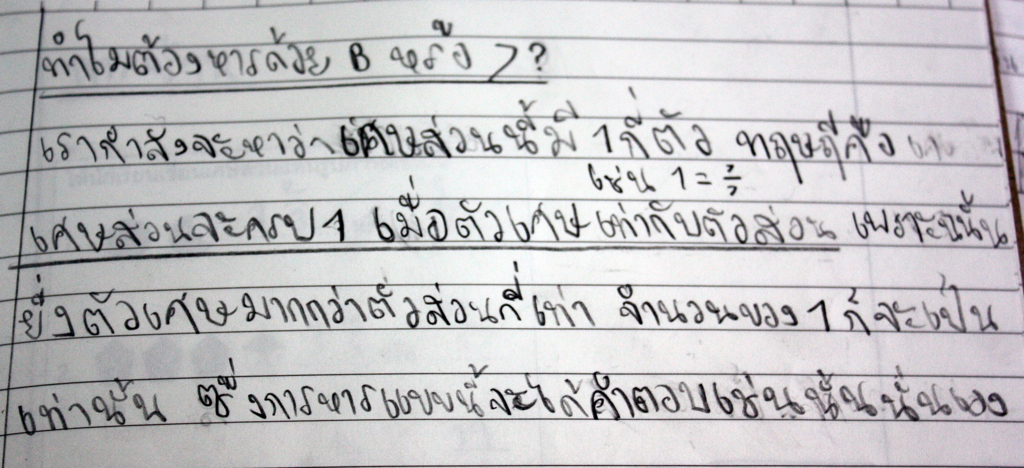

คำตอบของผู้เรียนคนหนึ่งได้กลับมาตอบในชั้นเรียน ถึงแม้วิธีคิดแบบที่ 4 จะเป็นวิธีการสุดท้ายที่ผู้สอนมีไว้ในใจแล้ว แต่ผู้สอนเองก็ต้องโยนคำถามกลับเข้าไปเพิ่มเพื่อทวนความเข้าใจจริงๆของผู้เรียน

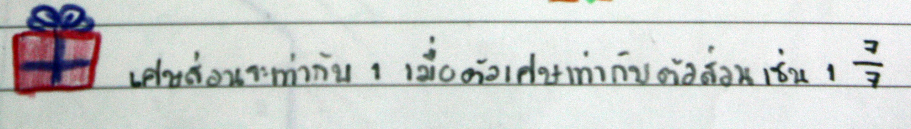

ซึ่งคำตอบที่เพิ่มเติมนั้น เป็นตัวช่วยย้ำความเข้าใจที่กว้างขึ้นของผู้เรียน รวมถึงขยายความเข้าใจเรื่องเศษส่วน

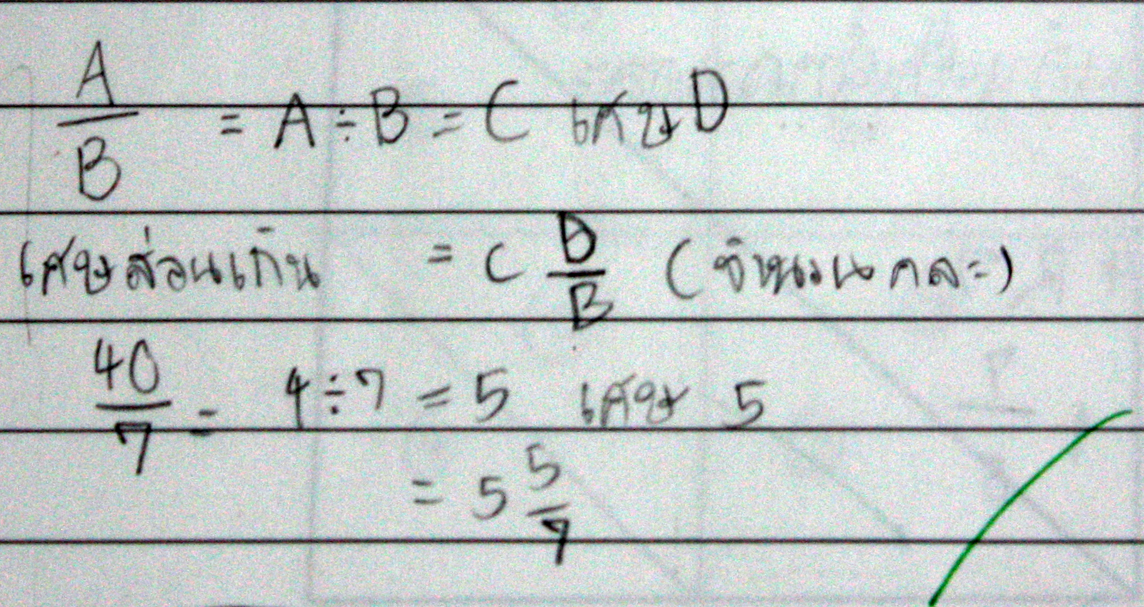

*วิธีคิดแบบที่ 5* เป็นวิธีคิดที่คิดต่อจากวิธีแบบที่ 4 โดยผู้เรียนคนนี้แสดงให้เห็นถึงความเข้าใจโดยถ่ายทอดมาอย่างเป็นระบบ ซึ่งวิธีการนี้สร้างความแปลกใจ และชื่นชมจากผู้เรียนคนอื่นๆ เพราะสามารถเข้าใจได้ง่ายและเห็นรูปแบบชัดเจน

ผู้สอน โจทย์ที่สร้างการเรียนรู้ต้องเป็นโจทย์ที่สอดคล้องกับความสามารถและความรู้เดิมของผู้เรียน ส่งผลให้ผู้เรียนรู้สึกทำได้แต่ก็ไม่ง่ายจนเกินไป ผู้เรียนจะตื่นตัวที่จะแก้โจทย์ปัญหา อยากที่จะทำ และพร้อมที่จะนำเสนอความคิดของตนเองเพื่อแลกเปลี่ยนเรียนรู้ร่วมกัน และเมื่อผู้เรียนเป็นผู้แลกเปลี่ยนต่างกระตุ้นและสร้างความรู้ให้กับเพื่อนคนอื่นๆ ผู้เรียนคนอื่นๆ พร้อมที่จะฟัง เกิดการยอมรับ และพยายามคิดเพื่อแลกเปลี่ยนวิธีที่แตกต่างจากเพื่อน ผู้สอนจะเป็นผู้รอฟังผู้เรียน และบันทึกสิ่งที่เด็กอธิบายบนกระดาน สิ่งที่สำคัญคือผู้สอนจะสามารถหยิบฉวยโอกาสช่วงไหนเพื่อโยนคำถามจากวิธีที่ผู้เรียนแลกเปลี่ยนมา ทำให้นำไปสู่ความรู้ใหม่ที่กว้างกว่าเดิม บางวิธีคิดของผู้เรียนสร้างความรู้ใหม่ให้กับผู้เรียนคนอื่นและผู้สอนได้ด้วย

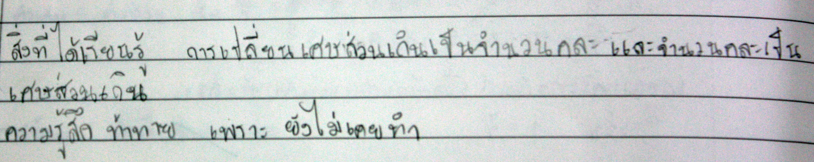

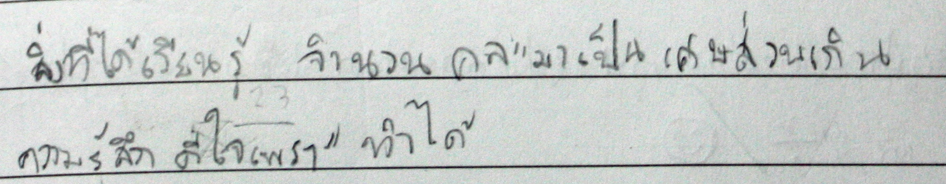

**ปัจจัยความสำเร็จ** โจทย์ที่สอดคล้องกับความสามารถและความรู้เดิมของผู้เรียน ท่าทีที่ผ่อนคลายของผู้สอนที่พร้อมจะฟังวิธีการคิดของผู้เรียนแต่ละคน โดยผู้สอนฟังอย่างตั้งใจพร้อมที่จะเขียนอธิบายความคิดของผู้เรียนบนกระดาน พร้อมโยนคำถามเพิ่มเมื่อมีการแลกเปลี่ยนเพื่อขยายไปสู่ความรู้ใหม่ๆ ทำทีละอย่างทั้งผู้สอนและผู้เรียน ผู้เรียนแลกเปลี่ยนเป็นแรงกระตุ้นและสร้างความรู้ให้กับเพื่อนคนอื่นๆ ผู้เรียนยอมรับและคุณค่าในวิธีการที่เพื่อนนำเสนอ สุดท้ายจึงนำไปสู่ความรู้สึกสำเร็จของตัวผู้เรียนเมื่อสามารถเลือกวิธีการเพื่อนำไปแก้โจทย์สถานการณ์ใหม่ๆ ได้

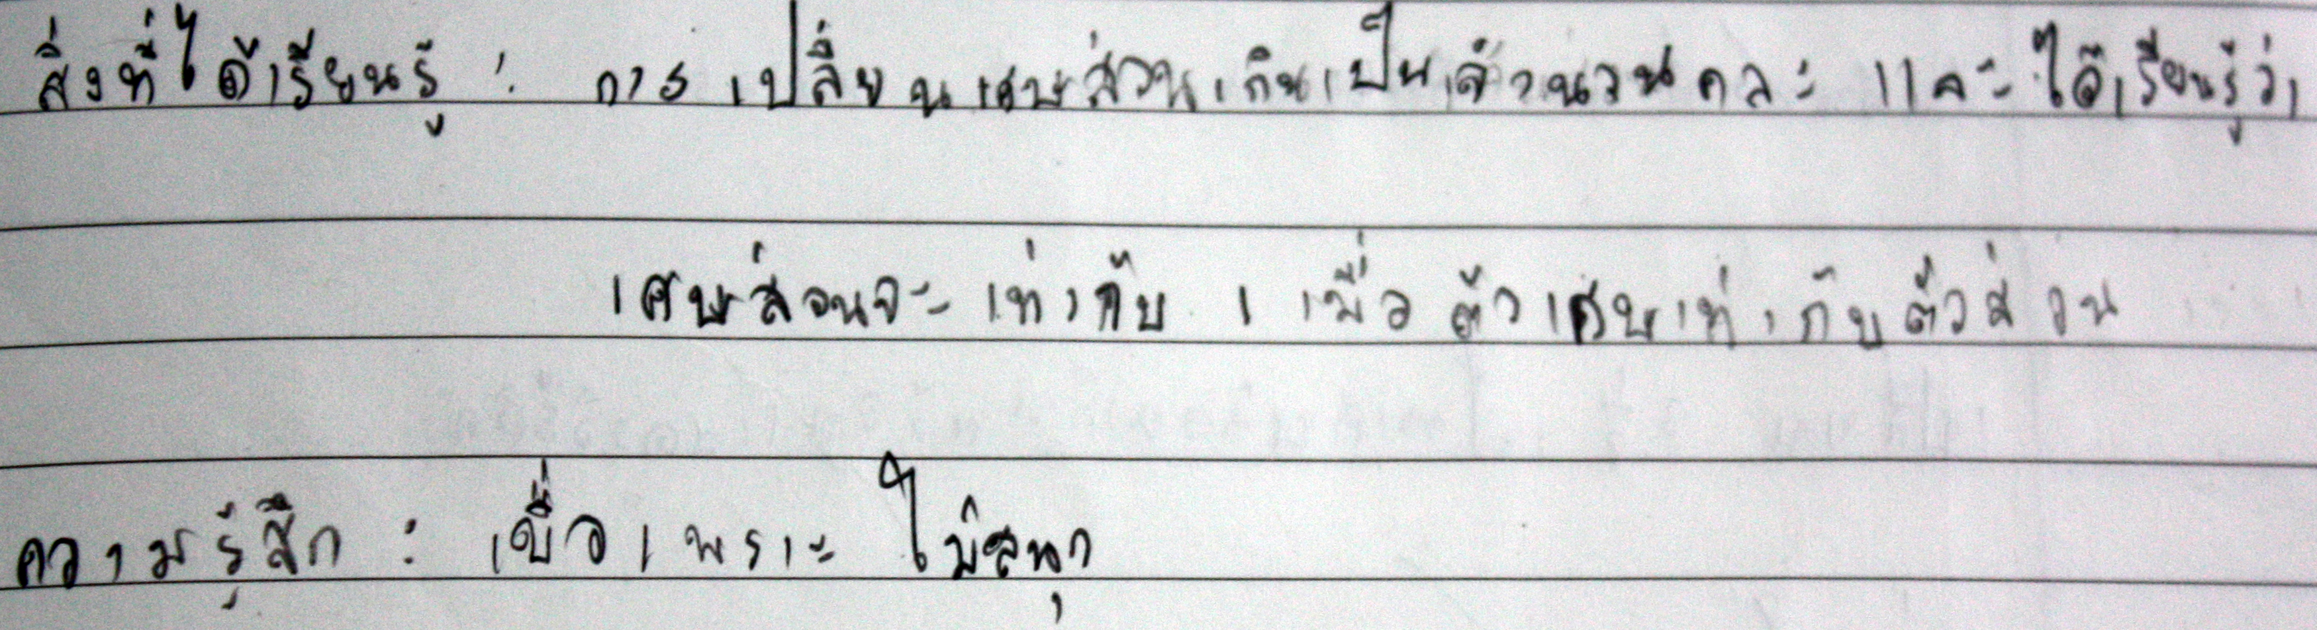

**ประเด็นที่จะนำไปพัฒนาต่อ** การทำให้ผู้เรียนทุกคนมีส่วนร่วมในการเรียนรู้นั้นๆ หรือแสดงตัวตนเป็นเจ้าของการเรียนรู้นั้นอย่างชัดเจน เพิ่มเติมลักษณะโจทย์ให้น่าสนใจยิ่งขึ้น ผลสะท้อนความรู้สึกจากผู้เรียนคนหนึ่งในห้องทำให้เห็นว่า หากผู้เรียนไม่ได้มีส่วนร่วมกับการเรียนรู้นั้นอย่างเต็มที่ ขาดแรงกระตุ้นจากผู้สอน ช่วงเวลาของการแลกเปลี่ยนที่หลากหลายทำให้ต้องใช้การฟังอย่างตั้งใจ ความรู้สึกของการเป็นเจ้าของการเรียนรู้นั้นก็อาจจะลดลงเช่นกัน